Примерный план-конспект единого информационного часа
«Каждый из нас в ответе за мир на огромной планете»
для I ступени общего среднего образования

Целевая установка информационного часа: формирование устойчивой уверенности в мирном разрешении международной напряжённости у границ Республики Беларусь, убеждённости в миролюбивой политике нашего государства и действенности мер, предпринимаемых Главой белорусского государства по урегулированию ситуации.

В качестве эпиграфа можно использовать слова из стихотворения «Я не хочу войны» Р. Гамзатова «Людям люди пусть помогут, / Преградив пути войне». Эти слова настраивают на серьёзный разговор о добре и зле, мире и вражде как антагонистах. Уже в начале занятия эмоциональный заряд должен быть направлен на выбор гуманистических нравственных ценностей, который выражается в известных лозунгах: «Миру – мир!», «Мы – за мир!».
Для учащихся начальной школы является актуальным убедить в ценности мира как способа сосуществования людей и государств, в уважении и понимании друг друга. Не случайно народная мудрость гласит: «Худой мир лучше доброй ссоры». Знакомство с этой пословицей можно организовать с помощью одного из занимательных приёмов: составить пословицу из слов, дописать недостающие слова, соединить слова с помощью стрелок и др.
Работа по осмыслению этой пословицы должна вывести учащихся на понимание необходимости в разрешении конфликтов делать шаги по примирению, налаживать взаимопонимание и проявлять уважение друг к другу.
В результате обобщения мнений учащихся по смыслу этой пословицы они получают информацию о том, что наша республика делает всё возможное для разрешения военного конфликта. Она предоставила площадку для проведения переговоров и обеспечила их безупречную организацию. Необходимо отметить особую роль, которую выполняет Глава белорусского государства в организации мирных переговоров. Выступая посредником между враждующими сторонами, он одновременно выступает гарантом мира и спокойствия в родной стране. Вместе с учащимися учитель читает цитату из выступления президента: «И мы, белорусы, как никто другой, готовы разговаривать когда угодно, с кем угодно, создавать тонкую нить взаимного доверия ради одной цели – мира в регионе».
Следующий этап занятия посвящён ответу на вопросы: «Почему белорусы всегда стремятся к миру и делают для этого всё возможное?», «Почему мы уверены в том, что на нашей земле не будет войны?». Учитель просит детей вспомнить слова Государственного гимна Республики Беларусь, которые показывают стремления белорусов в отношении к людям других стран: «Мы, беларусы, мірныя людзі!».
Почему белорусы так трепетно относятся к миру на земле? В Беларуси война оставила глубокий след. Наша страна потеряла каждого третьего жителя в годы Великой Отечественной войны. Белорусский народ свято чтит память павших. На территории нашей страны воздвигнуто более 8,5 тысяч мемориалов, памятников и рукотворных Курганов Славы.
Демонстрируются фотографии мемориального комплекса «Детям – жертвам войны» в посёлке Красный Берег на Гомельщине. Учитель рассказывает, что на этом месте был сборный пункт для детей, которых вывозили в Германию. Закрывающаяся от страха руками девочка, пустой класс говорят о том, что во время войны дети лишены счастливого детства и его надо беречь.
Далее учитель говорит, что мы родились и выросли в мирное время. Мы никогда не слышали воя сирен, извещающих о военной тревоге, не видели разрушенных фашистскими бомбами домов, не знаем, что такое нетопленое жилище и скудный военный паек. Нам трудно поверить, что человеческую жизнь оборвать так же просто, как утренний сон. Об окопах и траншеях мы можем судить только по кинофильмам да рассказам фронтовиков. Во время войны погибло много детей, многие потеряли родителей, ведь враги не жалели мирное население: жгли наши города и села, а жителей убивали или угоняли в плен.
В годы войны под Минском в концентрационном лагере Малый Тростенец было замучено, расстреляно, сожжено свыше 206 500 граждан. Преступления фашистов не забыты. На месте лагеря создан мемориальный комплекс «Малый Тростенец» со скульптурной композицией «Врата памяти», которая представлена на фотографии.
Далее учитель проводит беседу о том, что мы видим в этой скульптурной композиции измождённых людей, которые закрывают лицо руками. Почему они показаны такими? Почему люди стоят за колючей проволокой? Какая скорбь наполняет наши сердца, когда мы видим эту композицию?
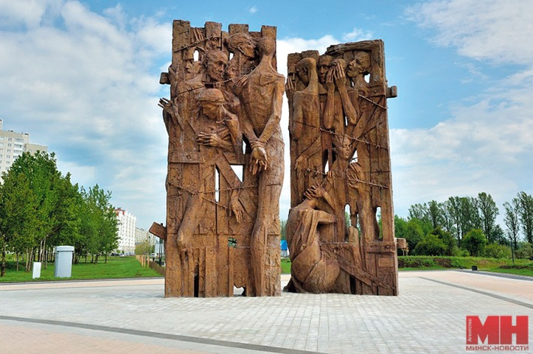
Может ли наша белорусская земля, испытавшая столько горя и боли от войны, допустить новое военное лихолетье? Конечно, нет. Наша Родина – Республика Беларусь – находится в центре Европы. Беларусь стремится жить в мире и согласии со всеми соседями. Беларусь строит отношения с соседями и странами Содружества Независимых Государств, а также со всеми государствами мира, исходя из национальных интересов, на основе равенства и взаимного уважения. «Мы все заинтересованы в успешном развитии нашей родной Беларуси, в укреплении национальной безопасности. И как бы ни пытались сегодня отдельные силы, вы их знаете, втянуть нас в боевые действия на территории Украины, у вас нет оснований для беспокойства», – сказал руководитель нашего государства. Именно такую миролюбивую политику проводит в сложное время наша страна.
https://president.gov.by/ru/events/torzhestvennaya-ceremoniya-podpisaniya-resheniya-respublikanskogo-referenduma
Учитель предлагает послушать стихотворение Петруся Броўкі «Прысяга байца за мір» и сказать, что в стихотворении ассоциируется со словом «ДОБРО», а что – со словом «ЗЛО». Какой выбор делает автор стихотворения? А каждый из нас?

Добра жыць, таварышы, на свеце,
Столькі ў ім красы, што не спазнаць.
Раз мне жыць, я знаю, давядзецца,
Жыць хачу і ў шчасці працаваць.
Каб ствараць, я маю свае рукі,
Я людзям працую на карысць.
Мне браты – хто працай і навукай
Чалавецтва узнімаюць ўвысь.
Як люблю я племя маладое,
Звонкі смех шчаслівай дзетвары.
Вораг мне – хто атамнаю зброяй
Хоча ўсё жывое разбурыць.
Школы, клубы – нашае багацце,
У красе будоўлі – гарады.
Вораг мне – хто дзіўныя палацы
Знішчыць хоча, спапяліць у дым.
Так не будзе: над усёй зямлёю
Галасы свабодныя чутны,
Кожнай думкай, справаю сваёю
Я супроць падпальшчыкаў вайны.
Галубы, ўзлятайце мірнай стаяй,
Перад вамі сонечная шыр.
Я за мір змагацца прысягаю,
Веру ў праўду – пераможа мір!
http://brouka.ru/vershy/prysyaga-baitsa-za-mir
Дальнейшая беседа направлена на понимание учащимися смысла слова «мир»:
– Как вы понимаете слово мир? Что же мы подразумеваем под этим ёмким, коротким и таким важным словом? Учитель выслушивает учащихся и на доске фиксирует (можно схематически по предложениям детей):
МИР – Вселенная, планета, земной шар (изображение глобуса);
МИР – население, люди земного шара (силуэты людей, взявшихся за руки, на фоне глобуса);
МИР – дружеские связи, согласие между кем-либо (символическое рукопожатие);
МИР – отсутствие войны; тишина, покой (изображение солнца);
МИР – соглашение о прекращении войны (перечеркнутый автомат).
Учитель располагает на доске эти значения ступенчато. Просит учащихся повторить, какие шаги ведут к миру, и показывает, как переступая с одного уровня на другой выстраивается цепочка мира. Что же лежит в основании установления мира? Соглашение о прекращении войны. Подготовленные учащиеся читают стихотворение:
Нам нужен мир на голубой планете.
Его хотят и взрослые и дети.
Им хочется, проснувшись на рассвете,
Не вспоминать, не думать о войне!
Нам нужен мир, чтоб строить города,
Сажать деревья и работать в поле.
Его хотят все люди доброй воли.
Нам нужен мир, Навеки! Навсегда!
(И. Кравченко)
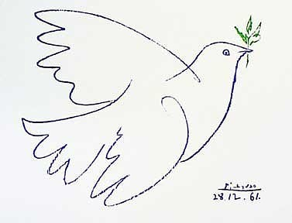
Учитель рассказывает, что символом мира на нашей планете стал белый голубь. Испанский художник Пабло Пикассо нарисовал голубя с оливковой ветвью в клюве в качестве эмблемы для Первого конгресса мира, который проходил в далёком 1949 г. (учитель демонстрирует его изображение).
Учащиеся вырезают изображение голубя на листе бумаги и пишут послание о мире. Дети прикрепляют своих голубей на макет Земного шара. В это время звучит песня «Летите, голуби» (Слова: М. Матусовский, Музыка: И. Дунаевский):
Летите, голуби, летите,
Для вас нигде преграды нет.
Несите, голуби, несите
Народам мира наш привет.

Пусть над землею ветер стонет,
Пусть в темных тучах небосвод.
В пути вас коршун не догонит,
С пути вас буря не собьет.

Во имя счастья и свободы
Летите, голуби, вперед.
Глядят с надеждою народы
На ваш стремительный полет.

Летите, голу6и, летите
В лучах зари и в грозной мгле.
Зовите, голуби, зовите
К труду и миру на земле.
Работа направлена на формирование понимания, что сохранение мира на Земле может быть достигнуто только в результате личной позиции каждого человека, осознающего свою ответственность за сохранение спокойствия.
Раскрывая значимость сохранения и укрепления мира как высшей ценности, учитель говорит о том, что сегодня жизнь на планете бьётся тревожным пульсом. Миллионы людей во всех уголках земного шара задают один и тот же вопрос: «Как сохранить мир?» Но задавать вопрос мало. Необходимо каждому приложить максимум усилий, сделать всё от него зависящее, чтобы сохранить свой дом, Землю.
Давайте жить по законам добра и справедливости, соотносить свои интересы с интересами своих товарищей. От нашей дружбы многое зависит. Даже, в какой-то степени, мир на нашей планете. И тогда в нашем общем доме – Беларуси – всегда будет мир и покой.
Не случайно в наших городах и сёлах есть улицы, проспекты и даже переулки Мира (обратить внимание, если такое название есть в населённом пункте), есть посёлок Мир. В мире мы и будем жить, потому что, как подчеркнул белорусский лидер: «Никакой сегодня угрозы для страны нет ни на одном направлении».
https://president.gov.by/ru/events/operativnoe-soveshchanie-s-voennymi

